天津渤化化工发展有限公司突发环境事件应急预案
环境应急资源调查报告

天津渤化化工发展有限公司
2021年11月

目 录

1 前言 1
2 应急队伍保障 1
2.1 组织体系 1
2.2 应急组织机构组成 2
2.3 应急组织机构的主要职责 2
3 通信保障 9
4 应急物资及装备保障 11
5 经费及其他保障 21
5.1 经费保障 21
5.2 其他保障 21
6 环境应急资源调查报告表 22

前言
根据《企业事业单位突发环境事件应急预案备案管理办法（试行）》（环发[2015]4号）、《市环保局关于做好企业事业单位突发环境事件应急预案备案管理工作的通知》（津环保应[2015]40号）、《关于印发<环境应急资源调查指南（试行）>的通知（环办应急[2019]17号）》等相关规定，本报告对企业的环境应急资源进行调查，主要包括应急队伍保障、通信保障、应急物资及装备保障、经费及其他保障，确保企业能够迅速有效的采取措施，消除或减轻突发环境事件的影响。

应急队伍保障

组织体系
公司设立突发环境事件应急机构，应急组织机构图如下。
应急指挥中心

专家组应中心

应急响应中心

现场应急指挥部

生产指挥组 | 工程抢险组 | 物资供应组 | 信息保障组 | 伤员救护组 | 安全治安防范组 | 环境监测组
图2-1应急组织机构图

应急组织机构组成
公司成立应急指挥中心，由天津渤化化工发展有限公司总经理担任指挥部总指挥，安全总监、副总经理或总工程师任副总指挥，安环部、储运中心、质检中心等的部门人员组成，下设应急响应中心（设在公司生产指挥中心），日常工作成员由值班调度长和生产值班调度人员组成。现场应急指挥部由公司应急指挥中心指派，一般由副总指挥担任或由总指挥指定。当现场指挥人员丧失指挥职能时，公司应急指挥中心应立即指派或由现场最高领导接替。

应急组织机构的主要职责
（1）贯彻执行国家、当地政府、上级主管部门关于突发环境事件应急处置的方针、政策及有关规定；
（2）组织制定突发环境事件应急预案；
（3）组建突发环境事件应急处置队伍；
（4）负责应急防范设施（备）的建设，以及应急处置物资，特别是处理泄漏物、消解和吸收污染物的物资储备；
（5）检查、督促做好突发环境事件的预防措施和应急处置的各项准备工作，督促、协助有关部门及时消除有毒有害介质的跑、冒、滴、漏；
（6）负责组织预案的审批与更新；
（7）批准应急处置的启动和终止；
（8）确定现场指挥人员；
（9）协调事故现场有关工作；
（10）负责人员、资源配置和应急队伍的调动；
（11）及时向上级报告突发环境事件的具体情况，必要时向有关单位发出增援请求，并向周边单位通报相关情况；
（12）接受上级应急指挥部门或政府的指令和调动，协助事故处理。配合政府部门对环境进行恢复、事故调查、经验教训总结；
（13）负责保护事故现场及相关数据；
（14）有计划地组织实施突发环境事件应急处置的培训和应急预案的演习，负责对员工进行应急知识和基本防护方法的培训。
指挥机构中各成员的职责如下：
- 应急总指挥
全面指挥事故现场的应急救援工作。分析紧急状态和警告级别，批准启动和终止紧急反应预案，指挥厂区紧急反应行动，监督现场指挥和协调后勤支援，对外信息发布。
- 应急副总指挥
负责所有事故现场操作的指挥和协调，保证现场反应行动的执行，向应急总指挥汇报现场状况，寻求后勤支援。协调总指挥负责具体的指挥工作，当总指挥不在现场时，副总指挥行使总指挥职责。协调事故报警、情况通报等应急救援工作，必要时代表指挥部对外发布有关信息。
- 应急响应中心
（1）负责日常应急管理工作和应急指挥部应急值班，保证24小时通讯畅通；
（2）接受政府相关部门的信息、指示和各部门突发事件的报告；
（3）及时核实信息并作出判断后，迅速向本公司应急救援总指挥报告并跟踪突发事件与事故的发展事态；
（4）保持上下沟通，及时传达政府或应急指挥部的指示、指令，组织协调应急处置人员及时赶到现场，组织协调现场应急处置所需物资；
（5）负责与政府相关部门和有关新闻媒体的联络、协调工作，根据授权，对外发布信息；
（6）负责化学品事故应急救援预案的制定、修订工作；
（7）组织应急救援专业队伍，并组织实施和演练；
（8）检查、督促做好化学品事故的预防措施和应急救援的各项准备工作。
（9）设置专人负责将突发环境事件及时报告政府相关部门。
- 现场应急指挥部
现场应急指挥部是公司应急指挥中心的临时派出机构，现场指挥部由公司应急指挥中心指派，一般由副总指挥担任或由总指挥指定。当现场指挥人员丧失指挥职能时，公司应急指挥中心应立即指派或由现场最高领导接替。
下设各应急救援处置小组组成、职责如下：
- 生产指挥组
组长：生产技术部部长
成员：生产技术部、事故单位相关人员
职责：
（1）负责提供事故处置工艺技术支持。
（2）组织实施事故装置的开停车及工艺装置处理工作。
（3）负责协调、指挥事故相关装置开停车、负荷调整。
（4）负责组织危险源工艺处理、工艺处置方案制定等工作。
（5）负责组织现场设备、设施抢修工作。
（6）现场应急处置指挥部派遣的其他任务。
- 物资供应组
组长：市场部部长
成员：市场部、设备部、安保部、储运中心、财务部、事故单位相关人员
职责：
（1）事发第一时间组织人员核实应急器材库、应急器材配备点应急设备、物资库存情况。
（2）根据事故处置事态发展，预判应急物资、设备的适用性。
（3）及时补充采购应急物资、设备。
（4）负责为应急设备、物资正确使用提供技术支持。
（5）现场应急处置指挥部派遣的其他任务。
- 工程抢险组
组长：工程部部长
成员：工程部、安保部（专职消防队）、设备部、事故单位相关人员
职责：
（1）负责组织、协调工程抢险设备、人员等资源，确保满足工程抢险所需。
（2）负责疏通堵塞道路障碍物，为生产抢修、人员救护、消防灭火等创造条件。
（3）根据指令，负责组织实施事故现场危险源的堵漏、搬运等抢险处置。
（4）负责事故现场建筑物、构筑物、设备等清理。
（5）现场应急处置指挥部派遣的其他任务。
- 信息保障组
组长：信息中心主任
成员：信息中心、电仪中心、市场部、安保部相关人员
职责：
（1）保障事故应急处置现场、HSE集成平台各信息集成装置可靠、稳定运行；
（2）储备一定数量保障信息系统、设备运行的器材、器件，以备急需；
（3）及时修复、恢复HSE信息集成系统故障；
（4）根据应急处置需求，临时增设信息监控设备；
（5）根据应急处置需要，利用HSE信息集成平台临时开发监控功能、调用信息参数；
（6）收集、整理事故在网络空间、手机微信等传播情况，及时报告；
（7）现场应急处置指挥部派遣的其他任务。
- 伤员救护组
组长：安保部部长
成员：安保部（气消防站）、综合办公室、财务部、事故单位相关人员
职责：
（1）组织各单位开展伤员救治培训；
（2）指导一线单位第一时间对伤员进行现场应急处置，协助转院就医；
（3）根据现场情况，进行现场伤亡人员搜救；
（4）统计人员伤亡情况，及时与相关医疗机构取得联系；
（5）协助医疗机构做好职业卫生调查、毒物排查和信息资料收集；
（6）现场应急处置指挥部派遣的其他任务。
- 安全治安防范组
组长：安保部副部长
成员：安保部（应急管理办公室）、事故单位及周边装置单位相关人员
职责：
（1）指导事故单位应急处置措施落实，防止事故扩大或次生事故发生；
（2）监督、指导现场应急救护护品、护具、器材、设备使用；
（3）负责事故现场周边警戒，防止无关人员进入现场；
（4）维护道路交通指挥，保障抢险、抢救车辆畅通；
（5）组织专职消防队进行现场事故抢险，督促危险品（危化品重大危险源）、火灾等预案落实到位；
（6）组织员工疏散；协助政府开展社会人员疏散；
（7）做好事故正向宣传，避免事故信息误传、谣传；
（8）现场应急处置指挥部派遣的其他任务。
- 环境监测组
组长：质检中心经理
成员：安保部、质检中心、事故单位相关人员
职责：
（1）确定应急状态下检测物质种类、检测点位及频率，制定检测方案（包括厂区内容应急卫生、防火防爆及厂区外环境监测），开展浓度监测；
（2）根据泄漏物性质及环境因素，及时做出影响程度预测；
（3）现场应急处置指挥部派遣的其他任务。
- 专家组
根据公司危险因素辨识、评估，以及公司技术人员特点，聘请外部或公司技术人员组成应急管理专家组。
专家组在公司应急管理委员会的领导下开展工作，其职责如下：
（1）为现场应急处置提出应急救援建议和应急决策提供技术支持；
（2）参与制定应急管理制度和应急预案编制提供建议；
（3）承办公司应急委员会交办的其他任务。
表2-1应急处置组织机构成员组成及联系方式
名称 | 职务/部门 | 联系人及联系电话
总指挥 | 总经理 | 张晔辉13602065621
副总指挥/现场指挥 | 常务副总经理 | 刘格宏13820315668
副总指挥/现场指挥 | 安全总监 | 陈庆同13602037800
副总指挥/现场指挥 | 总工程师 | 武春雷13820008115
应急响应中心
负责人 | 生产技术部部长 | 武春雷13820008115
成员 | 安保部部长 | 任伟明13820759196
成员 | 氯碱中心 | 樊增强 13920651402
成员 | 石化中心 | 李春耕 13920637202
成员 | 公用工程中心 | 邵新海15822367061
成员 | 储运中心 | 王威13821485308
成员 | 各值班调度长 | /
生产指挥组
组长 | 生产技术部副部长 | 张建13920439918
成员 | 生产技术部 | 张晓宇 13652154159
成员 | 事故单位负责人 | /
工程抢险组
组长 | 工程部部长 | 詹宏智13512252940
副组长 | 工程部副部长 | 孙永兵13821614139
成员 | 工程部人员 | 沙焕超15122174233
成员 | 安保部（专职消防队） | 高晗18622512737
成员 | 设备部 | 张聚周18322052273
成员 | 事故单位相关人员 | /
物资供应组
组长 | 市场部部长 | 宋学伟13920042418
副组长 | 企业管理部 | 柳宏昌13502102155
成员 | 财务部 | 丁峰13502048480
成员 | 市场部 | 李文正15022517035
信息保障组
组长 | 信息中心 | 李育峰13820502066
副组长 | 电仪中心 | 梅粤13502139582
成员 | 信息中心 | 刘东19922436615
成员 | 电仪中心 | 宋双峰13502066367
伤员救护组
组长 | 安保部部长 | 任伟明13820759196
副组长 | 综合办公室 | 张策 13672104279
成员 | 人力资源部 | 庄怀亚13820725217
成员 | 事故单位相关人员 | /
安全治安防范组
组长 | 安保部副部长 | 王海玉13752797228
副组长 | 安保部科长 | 许亮15222617936
成员 | 安保部副科长 | 包泽勇13820916278
成员 | 安保部副科长 | 梁伟13920719764
成员 | 安保部人员 | 郭亚楠13752742328
环境监测组
组长 | 质检中心经理 | 糜贵延13821205097
副组长 | 质检中心副经理 | 王建兵 13920627922
成员 | 质检中心人员 | 张俊玲13102103791
注：当环境监测组检测能力不足时，立即联系天津久大环境检测有限责任公司进行应急监测。

通信保障
公司应急值班电话、政府有关部门联系电话、外部救援单位联系电话、相邻单位联系电话见下表。
表3-1 政府有关部门联系电话
部门 | 联系方式
公司应急电话 | 022-89898111
火警电话 | 119
医疗急救中心 | 120
国家安监总局危化品登记中心 | 0532-3889090
南港应急指挥中心 | 63300119、63301111
南港治安分局指挥中心 | 63118110
南港秀水派出所 | 63118119
南港边防派出所 | 63859707
大港海事局/南港海上搜救分中心 | 63118740
开发消防支队南港消防大队 | 63116119
大港油田消防支队 | 25920119
古林中队 | 63349292
太平镇中队 | 63141646
南港海上搜救分中心值班室 | 63118740
南港治安分局交警大队 | 25920122
经开区应急指挥中心、生态环境局 | 25201119
滨海新区应急指挥中心值班室 | 65309110、65273500
滨海新区区政府值班室 | 65309455、65309456
滨海新区生态环境局 | 65168310
天津市交通运输委员会值班室 | 24539326（工作日）、24539362（非工作日）
天津市政府值班室 | 83606504，83607660
天津市环保热线 | 12369
表3-2 外部救援单位联系电话
单位名称 | 联系方式
大港油田总医院急救中心 | 25921111
南港开发公司应急调度 | 022-63107000
南港能源公司值班电话 | 022-63118727
南港港务公司码头调度 | 022-63116066
泰奥石化专职消防队 | 63116921
天津商储库消防中队 | 66335119
天津石化消防支队 | 63800119
南港能源公司值班室 | 63118727
大港油田总公司应急值班室 | 25913800
海滨高速指挥中心 | 25380026、25380028
合佳威力雅环境服务有限公司 | 28569802
市政服务 | 25202506
南港九街1#雨水泵站 | 站长：巩宇豪 18649108077
14#排海泵站 | 站长：石强18920398851、13022286854
表3-3公司相邻单位联系方式
单位 | 联络电话
天津华电南港热电有限公司 | 高忠光（运行部）：18526676091  王泊雨（安环部）：18526676092
天津渤化南港码头有限公司 | 佟本江（总经理）：13652133196  孙恒（安全部长）：13163009267
中沙（天津）石化有限公司26万吨/年聚碳酸酯项目 | 李国栋（安全经理）：13102201214  任卫国（安全主管）：13820771505
表3-4 主要环境风险受体联系方式
环境风险受体 | 联络电话
大沽街 | 65260861/65260398
大港街 | 63856626/63856600
海滨街 | 63199183
古林街 | 60907101
太平镇 | 63157781
中塘镇 | 63278123
天津港保税区（临港） | 66619000
注：若公司发生重大事故，导致有害气体影响距离扩散至其他区县或河北省，由滨海新区应急办及时联系其他区县应急办，通知该区县内人员进行应急撤离。

应急物资及装备保障
各专业应急救援小组根据本专业的实际情况和需要，配备必要的应急救援装备。保证应急资源及时合理地调配与高效使用，保障应急救援有力。
公司建立应急救援设备、设施、防护器材等储备制度，储备必要的应急物资和装备。应急处置设施和防护用品的类型、数量、存放位置和管理责任人等具体情况见下表。
表 4-1 公司应急物资调查表
单位名称 |  | 天津渤化化工发展有限公司
物资库位置 |  | 厂区各应急柜、消防气防站、消防分控室、安教厅劳保储存间、专用罐区综合楼、氯碱中心应急器材库等 |  |  |  | 经纬度 |  | E117°36′51.97″  N38°42′10.78″
负责人 |  | 姓名 |  | 韩昆 |  | 联系人 |  | 姓名 |  |  | 金灿
 |  | 联系方式 |  | 13820864740 |  |  |  | 联系方式 |  |  | 13821984370
环境应急资源信息
序号 | 名称 |  | 型号/规格 |  | 储存位置 |  | 储备量 |  | 报废日期 | 主要功能 |  | 备注
 | 水带背架 |  | 80mm |  | 消防气防站 |  | 10 |  | - | 安全防护 |  | -
 | 水带手提架 |  | 65mm |  |  |  | 30 |  | - | 安全防护 |  | -
 | 消防钩 |  | XFG |  |  |  | 10 |  | - | 安全防护 |  | -
 | 腰斧套 |  | YFT |  |  |  | 80 |  | - | 安全防护 |  | -
 | 无齿锯 |  | Husqvarna Group K770 |  |  |  | 2 |  | - | 污染物控制 |  | -
 | 机动链锯 |  | Husqvarna Group 450 |  |  |  | 2 |  | - | 污染物控制 |  | -
 | 绝缘剪断钳 |  | JYJ-900 |  |  |  | 4 |  | - | 污染物控制 |  | -
 | 气动起重气垫 |  | QQD12-100/0.8 QQD3-100/0.8 |  |  |  | 1 |  | - | 污染物控制 |  | -
 | 救援三脚架 |  | JSJ-SP |  |  |  | 1 |  | - | 污染物控制 |  | -
 | 救生抛投器 |  | PTQ8.5-Y230S210 |  |  |  | 1 |  | - | 污染物控制 |  | -
 | 医药急救箱 |  | BK-A06 |  |  |  | 1 |  | - | 应急救援
 | 木质堵漏楔 |  | YZ-K-MZ |  |  |  | 1 |  | - | 应急救援 |  | -
 | 粘贴式堵漏工具 |  | YZ-K-ZT |  |  |  | 1 |  | - | 污染物切断 |  | -
 | 注入式堵漏工具 |  | YZ-K-ZR |  |  |  | 1 |  | - | 污染物切断 |  | -
 | 电磁式堵漏工具 |  | YZ-K-CY |  |  |  | 1 |  | - | 污染物切断 |  | -
 | 金属堵漏套管 |  | YZ-K-TG |  |  |  | 1 |  | - | 污染物切断 |  | -
 | 阀门堵漏套具 |  | YZ-K-FL |  |  |  | 1 |  | - | 污染物切断 |  | -
 | 捆绑式堵漏工具 |  | DLD-K-99 |  |  |  | 2 |  | - | 污染物切断 |  | -
 | 堵漏枪（4种） |  | QDL-B |  |  |  | 1 |  | - | 污染物切断 |  | -
 | 无火花工具 |  | DLD-WJ |  |  |  | 2 |  | - | 安全防护 |  | -
 | 有毒物质密封桶 |  | SYD200 |  |  |  | 4 |  | - | 安全防护 |  | -
 | 吸附垫 |  | UP0001G |  |  |  | 3 |  | - | 安全防护 |  | -
 | 折叠垫 |  | HH-HMD-05 |  |  |  | 30 |  | - | 安全防护 |  | -
 | 有毒气体探测仪 |  | YA-1001C-SP |  |  |  | 2 |  | - | 应急检测 |  | -
 | 可燃气体探测仪 |  | YA-1001P-SP |  |  |  | 2 |  | - | 应急检测 |  | -
 | 电子气象仪 |  | FB-10 |  |  |  | 1 |  | - | 应急检测 |  | -
 | 无线复合气体探测仪 |  | SYT-90B-M4 |  |  |  | 1 |  | - | 应急检测 |  | -
 | 电子酸碱探测仪 |  | PHB-4 |  |  |  | 1 |  | - | 应急检测
 | 测温仪 |  | cwh760 |  |  |  | 2 |  | - | 应急检测
 | 警戒标志杆 |  | ZX-8008 |  |  |  | 10 |  | - | 安全防护
 | 锥形事故标志柱 |  | LZ-JSJ01 |  |  |  | 10 |  | - | 安全防护
 | 隔离警示带 |  | JJD-JA01 |  |  |  | 20 |  | - | 安全防护
 | 出入口标志牌 |  | 6-007 |  |  |  | 2 |  | - | 安全防护
 | 危险警示牌 |  | 6-003 |  |  |  | 1 |  | - | 安全防护
 | 闪光警示灯 |  | LTE-1101LG |  |  |  | 5 |  | - | 安全防护
 | 手持扩音器 |  | SM-200u |  |  |  | 2 |  | - | 安全防护
 | 手动破拆工具组 |  | SL-700D |  |  |  | 2 |  | - | 污染物控制
 | 液压破拆工具组  （品牌：贝尔顿） |  | 液压机动泵：BE-MP-263/0.66  液压手动泵：BE-HMP-300  液压顶撑杆：R410  液压剪扩器：SC257  液压剪切器：S211  液压扩张器：SP210 |  |  |  | 3 |  | - | 污染物控制
 | 手持钢筋速断器 |  | BE-RC-20B |  |  |  | 2 |  | - | 污染物控制
 | 多功能挠钩 |  | ZH-003 |  |  |  | 2 |  | - | 污染物控制
 | 折叠式担架 |  | MDK-A102 |  |  |  | 3 |  | - | 安全防护
 | 救生软梯 |  | OO1 |  |  |  | 2 |  | - | 安全防护
 | 防爆输转泵 |  | M300 |  |  |  | 1 |  | - | 污染物收集
 | 粘稠液体抽吸泵 |  | xx-80 |  |  |  | 1 |  | - | 污染物收集
 | 移动式照明灯组 |  | SLW-6110 |  |  |  | 1 |  | - | 应急照明
 | 正压式消防空气呼吸器 |  | RHZKF6.8/30 |  |  |  | 63 |  | - | 安全防护
 | 便携式防爆照明灯 |  | RWX5130 |  |  |  | 60 |  | - | 应急照明
 | 消防员呼救器 |  | RHJ-240 |  |  |  | 63 |  | - | 安全防护
 | 应急逃生自救安全绳 |  | FZL-S-Q9.5 |  |  |  | 63 |  | - | 安全防护
 | 消防腰斧 |  | JEM-YF |  |  |  | 60 |  | - | 安全防护
 | 护膝、护肘 |  | QL-38 |  |  |  | 25 |  | - | 安全防护
 | 移动供气源 |  | RHZKF6.8*4/30CC |  |  |  | 2 |  | - | 安全防护
 | 强制送风呼吸器 |  | HAT-QS |  |  |  | 4 |  | - | 安全防护
 | 消防过滤式综合防毒面具 |  | HAT-3 |  |  |  | 5 |  | - | 安全防护
 | 消防坐式半身安全吊带 |  | XYL-HB3 |  |  |  | 15 |  | - | 安全防护
 | 消防全身式安全吊带 |  | XYL-TH2 |  |  |  | 15 |  | - | 安全防护
 | 消防通用安全绳 |  | FZL-S-Q9.5 |  |  |  | 15 |  | - | 安全防护
 | 消防防坠落辅助部件  （品牌：龙鹏） |  | 8字环：RD02  D型钩：RM26TL  手持上升器：RB17  脚式上升器：RB02  胸式上升器：RB16  手控下降器：RD09  抓绳器：RB50  便携式固定装置：GDZZ-01 |  |  |  | 6 |  | - | 安全防护
 | 手持强光照明灯 |  | RWX7102 |  |  |  | 6 |  | - | 安全防护
 | 消防用荧光棒 |  | SF-900 |  |  |  | 10 |  | - | 安全防护
 | 消防头盔 |  | FTK-B/A |  |  |  | 75 |  | - | 安全防护
 | 消防员灭火防护服 |  | ZFMH-JEMB |  |  |  | 150 |  | - | 安全防护
 | 消防手套 |  | 2-A |  |  |  | 200 |  | - | 安全防护
 | 消防安全腰带 |  | FZL-YD |  |  |  | 63 |  | - | 安全防护
 | 消防员灭火防护靴 |  | RJX-285A |  |  |  | 150 |  | - | 安全防护
 | 消防员灭火防护头套 |  | RMT-MA |  |  |  | 125 |  | - | 安全防护
 | 防静电内衣 |  | MKF-39 |  |  |  | 100 |  | - | 安全防护
 | 消防护目镜 |  | NXZ-H |  |  |  | 63 |  | - | 安全防护
 | 消防员抢险救援头盔 |  | NXZ-ZT |  |  |  | 20 |  | - | 安全防护
 | 消防员抢险救援手套 |  | NXZ-11 |  |  |  | 40 |  | - | 安全防护
 | 消防员抢险救援防护服 |  | NXZ-JYF |  |  |  | 25 |  | - | 安全防护
 | 消防员抢险救援靴 |  | NXZ-XO |  |  |  | 30 |  | - | 安全防护
 | 消防员隔热防护服 |  | Fkm-02 |  |  |  | 12 |  | - | 安全防护
 | 消防员避火防护服 |  | BHF-1 |  |  |  | 8 |  | - | 安全防护
 | 二级化学防护服 |  | RHF-11 |  |  |  | 13 |  | 到期更换 | 安全防护
 | 一级化学防护服 |  | RHF-1 |  |  |  | 16 |  | 到期更换 | 安全防护
 | 化学防护手套 |  | MKF-23 |  |  |  | 8 |  |  | 安全防护
 | 内置劳动保护手套 |  | MKF-CM |  |  |  | 20 |  | - | 安全防护
 | 防高温手套 |  | MKF-10 |  |  |  | 8 |  | - | 安全防护
 | 公众洗消站 |  | PZ-20 |  |  |  | 1 |  | - | 安全防护
 | 水幕水带 |  | - |  |  |  | 10 |  | - | 污染物控制
 | 二节拉提 |  | - |  |  |  | 6 |  | - | 污染物控制
 | 单杠梯 |  | - |  |  |  | 6 |  | - | 污染物控制
 | 挂钩梯 |  | - |  |  |  | 6 |  | - | 污染物控制
 | 止水器 |  | - |  |  |  | 10 |  | - | 污染物控制
 | 无后坐力水枪 |  | - |  |  |  | 6 |  | - | 污染物控制
 | 移动式自摆电控消防水炮 |  | - |  |  |  | 2 |  | - | 污染物控制
 | 手抬机动泵组 |  | - |  |  |  | 2 |  | - | 污染物收集
 | 消防指挥服 |  | - |  |  |  | 20 |  | - | 安全防护
 | 消防指挥头盔 |  | - |  |  |  | 20 |  | - | 安全防护
 | 65mm水带 |  | - |  |  |  | 110 |  | - | 污染物控制
 | 80mm水带 |  | - |  |  |  | 40 |  | - | 污染物控制
 | 正压式移动排烟机 |  | - |  |  |  | 2 |  | - | 污染物控制
 | 开关直流水枪 |  | 19mm |  |  |  | 6 |  | - | 污染物控制
 | 开花直流水枪 |  | - |  |  |  | 6 |  | - | 污染物控制
 | 空气泡沫管枪 |  | QP/6 |  |  |  | 4 |  | - | 污染物控制
 | 水带扳手 |  | - |  |  |  | 4 |  | - | 污染物控制
 | 水带包布 |  | - |  |  |  | 16 |  | - | 污染物控制
 | 水带护桥 |  | - |  |  |  | 4 |  | - | 污染物控制
 | 异径接口 |  | - |  |  |  | 16 |  | - | 污染物控制
 | 滤水器 |  | - |  |  |  | 5 |  | - | 污染物控制
 | 吸水管扳手 |  |  |  |  |  | 5 |  | - | 污染物控制
 | 吸水管 |  | - |  |  |  | 4 |  | - | 污染物控制
 | 分水器 |  | - |  |  |  | 4 |  | - | 污染物控制
 | 消防机器人 |  | - |  |  |  | 1 |  | - | 污染物控制
 | 水罐消防车 |  | SXF5271GXFSG120/HW |  |  |  | 1辆 |  | - | 应急救援
 | 泡沫消防车 |  | SXF5271GXFPM120/HW |  |  |  | 2辆 |  | - | 应急救援
 | 抢险救援消防车 |  | AS5143TXFJY160/H5 |  |  |  | 1辆 |  | - | 应急救援
 | 举高喷射消防车 |  | XZJ5421JXFJP62/S1 |  |  |  | 1辆 |  | - | 应急救援
 | 防化洗消消防车 |  | - |  |  |  | 1辆 |  | - | 应急救援
 | 干粉/泡沫联用消防车 |  | - |  |  |  | 1辆 |  | - | 应急救援
 | 通信指挥消防车 |  | - |  |  |  | 1辆 |  | - | 应急救援
 | 发电机 |  | SFW6110B |  |  |  | 1台 |  | - | 应急发电
 | 吸油棉 |  | 800×800mm |  |  |  | 2箱 |  | - | 应急救援
 | 消防沙 |  | - |  |  |  | 1吨 |  | - | 应急救援
 | 气防车 |  | - |  |  |  | 2辆 |  | - | 应急救援
 | 过滤式防毒面具 |  | - |  | 集散地现场应急箱（7处，包括综合楼与消防水站之间、罐区北侧应急出入口外（马路边北面）、中心化验室东侧、氯气钢瓶检验厂房西侧、消防分控室北侧、全厂事故水池北侧、生产消防综合泵站（二区）南侧（预留PE场地） |  | 15个 |  | 到期更换 | 安全防护
 | 手电筒 |  | - |  |  |  | 2个 |  | - | 应急照明
 | 扩音喇叭 |  | - |  |  |  | 2台 |  | - | 安全防护
 | 急救箱 |  | - |  |  |  | 1箱 |  | - | 安全防护
 | 指挥旗子 |  | - |  |  |  | 1个 |  | - | 安全防护
 | 警戒带 |  | - |  |  |  | 2盘 |  | - | 安全防护
 | 担架 |  | - |  |  |  | 1个 |  | - | 安全防护
 | 强酸碱洗消器 |  | - |  |  |  | 2瓶 |  | - | 污染物降解
 | 工作服 |  | - |  |  |  | 6套 |  | - | 安全防护
 | 防酸碱手套 |  | - |  |  |  | 4副 |  | - | 安全防护
 | 吸油棉 |  | 800×800mm |  |  |  | 2箱 |  | - | 应急救援
 | 消防沙 |  | - |  |  |  | 1吨 |  | - | 应急救援
 | 安全绳 |  | - |  |  |  | 2根 |  | - | 安全防护
 | 氧气袋 |  | - |  |  |  | 2袋 |  | - | 安全防护
 | 正压式空气呼吸器 |  | - |  | 消防分控室 |  | 2套 |  | 到期更换 | 安全防护
 | 一级化学防护服 |  | - |  |  |  | 2套 |  | 到期更换 | 安全防护
 | 二级化学防护服 |  | - |  |  |  | 2套 |  | 到期更换 | 安全防护
 | 警戒标志杆 |  | - |  |  |  | 4根 |  | - | 安全防护
 | 锥形事故标志杆 |  | - |  |  |  | 6根 |  | - | 安全防护
 | 隔离警示带 |  | - |  |  |  | 2盘 |  | - | 安全防护
 | 出入口标志牌 |  | - |  |  |  | 4组 |  | - | 安全防护
 | 危险警示牌 |  | - |  |  |  | 4组 |  | - | 安全防护
 | 指引标牌 |  | - |  |  |  | 4个 |  | - | 安全防护
 | 二节拉梯 |  | - |  |  |  | 1个 |  | - | 安全防护
 | 三节拉梯 |  | - |  |  |  | 1个 |  | - | 安全防护
 | 防毒面罩 |  | - |  |  |  | 10个 |  | 到期更换 | 安全防护
 | 救援三角架 |  | - |  |  |  | 1个 |  | - | 安全防护
 | 救生软梯 |  | - |  |  |  | 1个 |  | - | 安全防护
 | 安全绳 |  | - |  |  |  | 1组 |  | - | 安全防护
 | 救生绳 |  | - |  |  |  | 1组 |  | - | 安全防护
 | 无火花工具 |  | - |  |  |  | 1套 |  | - | 安全防护
 | 吸附垫、吸附棉 |  | - |  |  |  | 1箱 |  | - | 污染物收集
 | 有毒物质密封桶 |  | - |  |  |  | 2个 |  | - | 污染物收集
 | 强酸碱清洗剂 |  | - |  |  |  | 2瓶 |  | - | 污染物降解
 | 洗消帐篷 |  | - |  |  |  | 1套 |  | - | 安全防护
 | 洗消粉 |  | - |  |  |  | 若干 |  | - | 安全防护
 | 移动发电机 |  | - |  |  |  | 1台 |  | - | 应急照明
 | 移动照明灯组 |  | - |  |  |  | 2套 |  | - | 应急照明
 | 空气呼吸器带压气瓶 |  | - |  |  |  | 4个 |  | - | 安全防护
 | 安全标牌 |  | - |  |  |  |  |  | - | 安全防护
 | 正压式空气呼吸器 |  | - |  | 安教厅劳保储存间 |  | 2套 |  | - | 安全防护
 | 苏生器 |  | - |  |  |  | 1套 |  | - | 安全防护
 | 医用氧气瓶 |  | - |  |  |  | 2瓶 |  | - | 安全防护
 | 一级化学防护服 |  | - |  |  |  | 2套 |  | 到期更换 | 安全防护
 | 二级化学防护服 |  | - |  |  |  | 2套 |  | 到期更换 | 安全防护
 | 折叠担架 |  | - |  |  |  | 1副 |  | - | 安全防护
 | 防高温手套 |  | - |  |  |  | 2副 |  | - | 安全防护
 | 防寒手套 |  | - |  |  |  | 4副 |  | - | 安全防护
 | 警戒标志杆 |  | - |  |  |  | 4根 |  | - | 安全防护
 | 锥形事故标志杆 |  | - |  |  |  | 6根 |  | - | 安全防护
 | 隔离警示带 |  | - |  |  |  | 2盘 |  | - | 安全防护
 | 出入口标志牌 |  | - |  |  |  | 4组 |  | - | 安全防护
 | 危险警示牌 |  | - |  |  |  | 5组 |  | - | 安全防护
 | 指引标牌 |  | - |  |  |  | 4个 |  | - | 安全防护
 | 二节拉梯 |  | - |  |  |  | 1个 |  | - | 安全防护
 | 三节拉梯 |  | - |  |  |  | 1个 |  | - | 安全防护
 | 缓降器 |  | - |  |  |  | 2套 |  | - | 安全防护
 | 防毒面罩 |  | - |  |  |  | 10个 |  | - | 安全防护
 | 安全绳 |  | - |  |  |  | 1组 |  | - | 安全防护
 | 救生绳 |  | - |  |  |  | 1组 |  | - | 安全防护
 | 强酸碱清洗剂 |  | - |  |  |  | 10瓶 |  | - | 污染物消解
 | 强酸碱洗消器 |  | - |  |  |  | 2只 |  | - | 污染物消解
 | 移动式排烟机 |  | - |  |  |  | 1台 |  | - | 安全防护
 | 移动发电机 |  | - |  |  |  | 1台 |  | - | 应急发电
 | 移动照明灯组 |  | - |  |  |  | 2套 |  | - | 应急照明
 | 心肺复苏人体模型 |  | - |  |  |  | 2套 |  | - | 安全防护
 | 空气呼吸器带压气瓶 |  | - |  |  |  | 4个 |  | - | 安全防护
 | 安全标牌 |  | - |  |  |  |  |  | - | 安全防护
 | 正压式空气呼吸器 |  | - |  | 专用罐区综合楼 |  | 2套 |  | - | 安全防护
 | 一级化学防护服 |  | - |  |  |  | 2套 |  | 到期更换 | 安全防护
 | 二级化学防护服 |  | - |  |  |  | 2套 |  | 到期更换 | 安全防护
 | 折叠担架 |  | - |  |  |  | 1副 |  | - | 安全防护
 | 防高温手套 |  | - |  |  |  | 2副 |  | - | 安全防护
 | 防寒手套 |  | - |  |  |  | 4副 |  | - | 安全防护
 | 警戒标志杆 |  | - |  |  |  | 4根 |  | - | 安全防护
 | 锥形事故标志杆 |  | - |  |  |  | 6根 |  | - | 安全防护
 | 隔离警示带 |  | - |  |  |  | 2盘 |  | - | 安全防护
 | 出入口标志牌 |  | - |  |  |  | 4组 |  | - | 安全防护
 | 危险警示牌 |  | - |  |  |  | 4组 |  | - | 安全防护
 | 指引标牌 |  | - |  |  |  | 4个 |  | - | 安全防护
 | 二节拉梯 |  | - |  |  |  | 1个 |  | - | 安全防护
 | 三节拉梯 |  | - |  |  |  | 1个 |  | - | 安全防护
 | 安全绳 |  | - |  |  |  | 1组 |  | - | 安全防护
 | 救生绳 |  | - |  |  |  | 1组 |  | - | 安全防护
 | 吸附垫、吸附棉 |  | - |  |  |  | 2箱 |  | - | 污染源吸附
 | 有毒物质密封桶 |  | - |  |  |  | 2个 |  | - | 污染物收集
 | 消防沙 |  | - |  |  |  | 1吨 |  | - | 污染源吸附
 | 强酸碱清洗剂 |  | - |  |  |  | 2瓶 |  | - | 污染源消解
 | 发电机 |  | SFW6110B |  |  |  | 1台 |  | - | 应急发电
 | 空气呼吸器带压气瓶 |  | - |  |  |  | 4个 |  | - | 安全防护
 | 安全标牌 |  | - |  |  |  |  |  | - | 安全防护
 | 防毒面具（防氯气） |  | 过滤式 |  | 氯碱中心应急器材库 |  | 4套 |  | 到期更换 | 安全防护
 | 隔离式防毒面具 |  | 空气呼吸器 |  |  |  | 4套 |  | 到期更换 | 安全防护
 | 连体防化服（一级） |  | 橡胶 |  |  |  | 4套 |  | 到期更换 | 安全防护
 | 橡胶手套 |  | 大、中 |  |  |  | 各10付 |  | - | 安全防护
 | 防护靴 |  | 大、中 |  |  |  | 各4双 |  | - | 安全防护
 | 六角螺母 |  | -- |  |  |  | 3个 |  | - | 污染源切断
 | 专用扳手 |  | -- |  |  |  | 1把 |  | - | 污染源切断
 | 活动扳手 |  | 18" |  |  |  | 1把 |  | - | 污染源切断
 | 活动扳手 |  | 14" |  |  |  | 1把 |  | - | 污染源切断
 | 手 锤 |  | 8磅 |  |  |  | 1把 |  | - | 污染源切断
 | 克丝钳 |  | 10" |  |  |  | 1把 |  | - | 污染源切断
 | 竹塞、木塞、铅塞 |  | 6mm |  |  |  | 各5个 |  | - | 污染源切断
 | 铁 丝 |  | 8号 |  |  |  | 20m |  | - | 污染源切断
 | 铁 箍 |  | DN600、800mm |  |  |  | 各1个 |  | - | 污染源切断
 | 橡 胶 垫 |  | 厚度＝5m/m |  |  |  | 2条 |  | - | 污染源切断
 | 密封胶带 |  | 各种规格 |  |  |  | 各1盘 |  | - | 污染源切断
 | 氨 水 |  | 10％ |  |  |  | 200ml |  | - | 污染物消解
 | 电 工 刀 |  | -- |  |  |  | 2把 |  | - | 污染源切断
 | 消氯剂 |  | 50kg/罐 |  |  |  | 6 |  | 到期更换 | 污染物消解
 | 一级化学防化服 |  | - |  |  |  | 2 |  | 到期更换 | 安全防护
 | 二级化学防护服 |  | - |  |  |  | 2 |  | 到期更换 | 安全防护
 | 防化手套 |  | - |  |  |  | 4 |  | - | 安全防护
 | 防化靴 |  | - |  |  |  | 4 |  | - | 安全防护
 | 防毒面具（氯气） |  | - |  |  |  | 4 |  | 到期更换- | 安全防护
 | 空气呼吸器 |  | - |  |  |  | 2 |  | 到期更换 | 安全防护
 | 消防沙 |  | - |  |  |  | 1吨 |  | - | 应急救援
 | 发电机 |  | SFW6110B |  |  |  | 1台 |  | - | 应急发电
 | 对讲机 |  | - |  |  |  |  |  | - | 应急通讯
应急支援单位
1 | 应急救援单位 |  | 天津渤化南港码头有限公司 |  |  |  | 13163009267 |  |  | 协助救援
2 | 应急救援单位 |  | 中沙（天津）石化有限公司 |  |  |  | 13820771505 |  |  | 协助救援
3 | 应急监测单位 |  | 天津久大环境检测有限责任公司 |  |  |  | 022-58532027 |  |  | 废水、废气监测
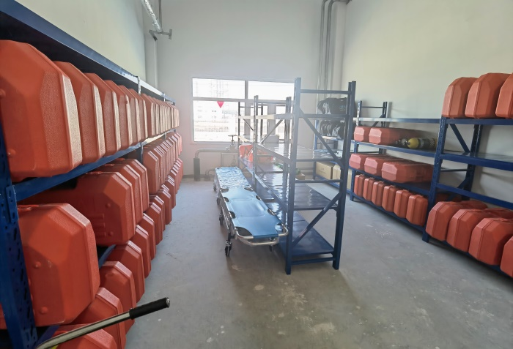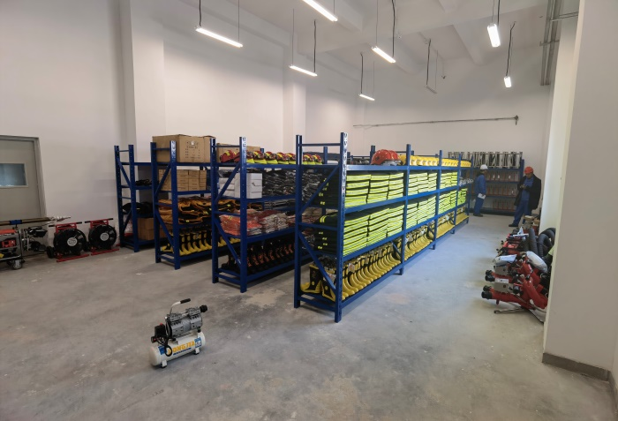
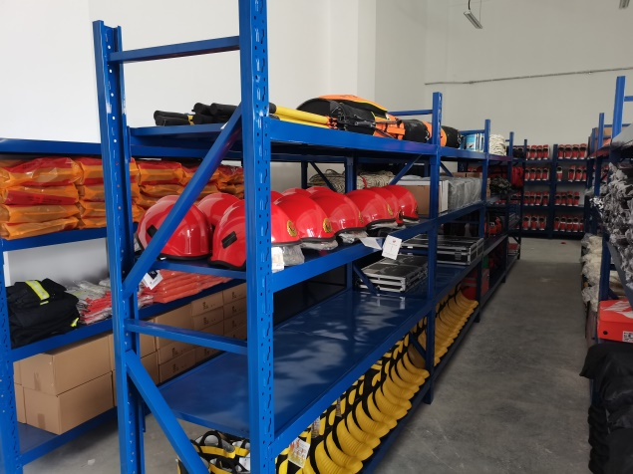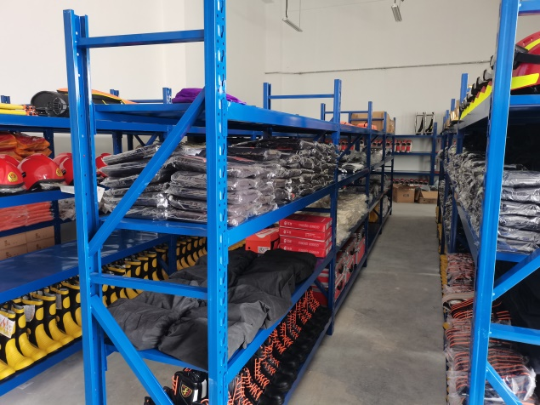
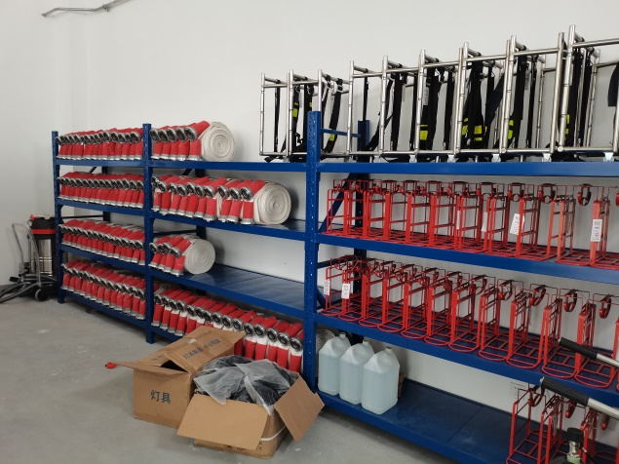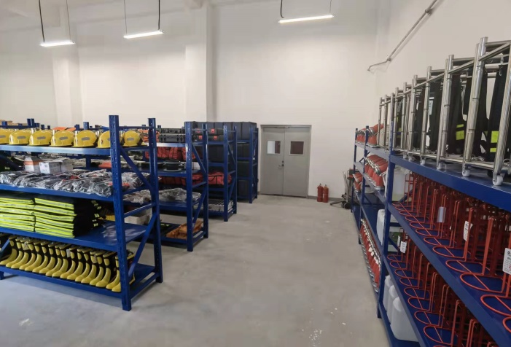
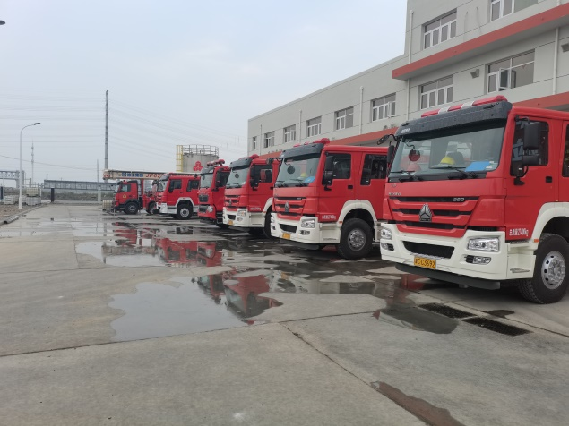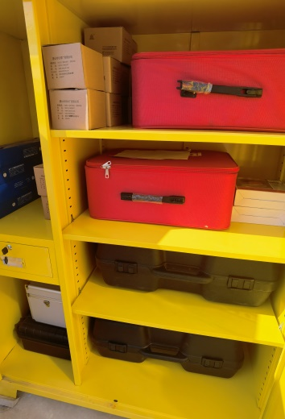
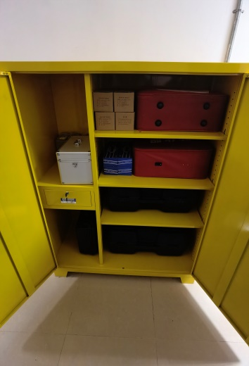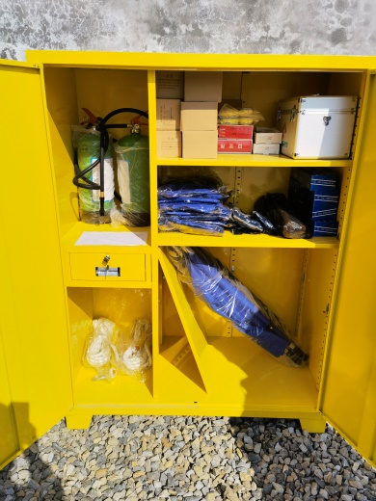
公司安保部安排专人每月对各应急物资库的应急物资进行检查，确保各类应急物资均处于可用状态。

经费及其他保障

经费保障
财务部负责落实环境事故应急救援抢险的各项资金，做好事故应急救援必要的资金准备。
处置突发环境事件所需工作经费列入公司财务预算，由财务部门按照有关规定解决。主要包括体系建设、日常运行、救援演练、事故紧急救援装备等费用。

其他保障
公司相关部门根据职责分工，积极开展演练、物资储备，为应急救援提供交通运输保障、治安保障、技术保障、医疗保障、后勤保障等。

环境应急资源调查报告表
表 6-1环境应急资源调查报告表
1.调查概述
调查开始时间 | 2021年9月10日 | 调查结束时间 | 2021年10月20日
调查负责人姓名 | 金灿 | 调查联系人/电话 | 13821984370
调查过程 | 对公司内部的应急物资的种类、数量、有效期等及外部环境应急支持单位进行了详细地核实。
2.调查结果（调查结果如果为“有”，应附相应调查表）
应急资源情况 | 资源品种： 235 种；  是否有外部环境应急支持单位：√有, 2 家；□无
3.调查质量控制与管理
是否进行了调查信息审核：√有；□无
是否建立了调查信息档案：√有；□无
是否建立了调查更新机制：√有；□无
4.资源储备与应急需求匹配的分析结论
□完全满足；□满足；√基本满足；□不能满足

附件1
环境应急资源管理维护更新制度

环境应急资源是突发环境事件应急救援和处置的重要物质支撑。为全面加强应急物资储备工作，提高预防和处置突发环境事件的物资保障能力，建立健全突发环境事件应急资源管理维护更新体系，特制定本制度。
一、基本原则
（一）以人为本、保护环境原则。应急物资储备以保障人民群众的生命安全和环境安全为宗旨。通过建立健全应对突发环境事件的应急物资保障机制，确保突发环境事件发生后应急物资准备充足，及时到位，有效地保护人身安全和环境安全，最大限度减少生命财产损失和环境破坏。
（二）统筹协调、相互调剂原则。当突发环境事件发生时，统一调配，资源共享，避免重复建设，节约资金。应急物资储备要紧密结合实际，确定物资储备的种类，先急后缓，保证重点。
（三）明确责任，各负其责原则。明确应急物资负责部门，明确应急物资负责人员的职责分工。
（四）拓展形式、提高效能原则。要充分发挥社会力量，利用市场资源，开拓社会代储渠道，探索多种多样的应急物资储备方式。
二、储备物资的管理
（一）日常管理
环境应急物资包含污染源切断、污染物控制、污染物收集、污染物降解、安全防护、应急通信和指挥、环境监测等应急资源，由各相关职能部门通过建立相应的物资管理制度自行管理。应急物资使用后应尽快补充，实行动态管理。
（二）数据管理
由应急响应中心会同各相关部门将所有应急物资建立台账，动态更新，以便应急办公室再处置各类突发环境事件时及时、准确调用各类物资、设备。
（三）调度管理
发生突发环境事件时，需调用多种类应急物资时，需由应急响应中心统一处置并调用相应的应急物资。

